修 了 証 書

殿

あなたは海外事情研究所主催
「東京外国語大学
夏期世界史セミナー
―世界史の最前線XIV―」
において所定の課程を修了した
ことを証します

2022年8月3日
東京外国語大学・
海外事情研究所所長
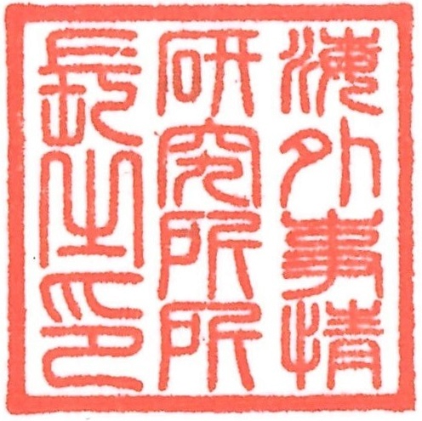
吉田 ゆり子

